ПАМЯТКИ ДЛЯ РОДИТЕЛЕЙ О БЕЗОПАСНОСТИ ДЕТЕЙ
ПАМЯТКА
«Безопасное поведение на проезжей части»
Уважаемые родители!

Помните! Нарушая правила дорожного движения, вы негласно разрешаете нарушать их своим детям! Учите ребенка:
- Ходить по тротуару следует с правой стороны.
- Необходимо подчиняться сигналу светофора. Нельзя переходить улицу на красный свет, даже если поблизости нет машин.
- Если там, где тебе нужно перейти улицу, нет светофора, то надо внимательно посмотреть налево и направо, чтобы убедиться, что поблизости нет транспорта, и только потом можно переходить.
- Переходить дорогу полагается только шагом.
- В транспорте нужно вести себя спокойно, разговаривать тихо, держаться за руку взрослого, чтобы не упасть.
- Нельзя высовываться из окна автобуса, высовывать в окно руки.
- Входить в транспорт и выходить из него можно, только когда он стоит.
- Нельзя кататься по проезжей части улицы на велосипеде, роликах, самокате, играть на дороге в мяч.
Только ваша культура поведения, строгое выполнение правил дорожного движения, терпение и ответственность за жизнь и здоровье ребенка поможет нам вместе воспитать у него навыки и привычку безопасного поведения на улице!

ПАМЯТКА «Безопасное поведение на улице»
Уважаемые родители!
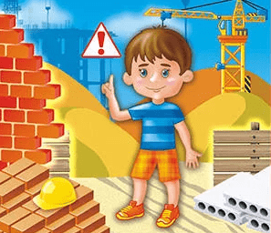
Воспитывайте у ребенка привычку быть внимательным на улице, осторожным и осмотрительным. Объясните ребенку, что нельзя:
- идти гулять, не предупредив взрослых;
- уходить от своего дома, двора;
- садится в автомашину, мотоцикл и т.д. с незнакомыми людьми;
- играть на пустырях, возле заброшенных домов, строек, сараев, в подвалах и на чердаках;
- брать угощения, подарки от незнакомых людей;
- подбирать на улице (в подъезде) шприцы, бутылочки из под лекарств и т.д.;
- лазать по деревьям, заборам;
- трогать бездомных кошек, собак или любых других животных или птиц;
- идти со старшими ребятами, которые хотят втянуть в опасную игру (например: пойти играть в лес, разжечь костер, поиграть на стройке и т.д.). Нужно научить ребенка твердо говорить «нет», если ему что-то не нравится или смущает.

ПАМЯТКА ДЛЯ РОДИТЕЛЕЙ-ВОДИТЕЛЕЙ «Правила перевозки детей в автомобиле»
Уважаемые родители!
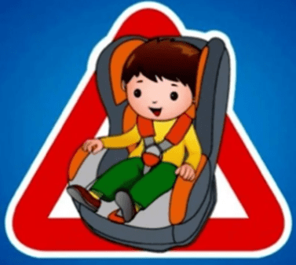
- Всегда пристегивайтесь ремнями безопасности и объясняйте ребенку зачем это нужно делать. Если это правило автоматически выполняется вами, то оно будет способствовать формированию у ребенка привычки пристегиваться ремнем безопасности.
- Прежде, чем автомобиль тронется с места, заблокируйте двери внутри салона.
- Не разрешайте ребенку стоять между сиденьями, высовываться из окна, выставлять руки, снимать блок с двери, трогать ручки во время движения.
- При остановке в незнакомом месте следите за тем, чтобы ребенок не выходил из машины раньше вас.
- Усаживайте ребенка в правую заднюю часть сиденья.
- Используйте специальное детское кресло.
! Не оставляйте ребенка одного в салоне автомобиля.

ПАМЯТКА
«Правила поведения на детских игровых площадках»
Уважаемые родители!
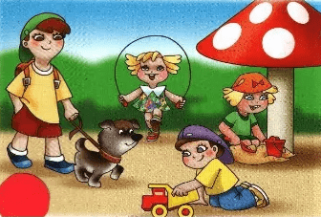
- Объясните ребенку, что нельзя кататься на неисправных качелях, горках.
- Ребенок должен знать, что если он упал с качелей, нельзя сразу вставать, чтобы не получить удар по голове.
- Расскажите ребенку, что нельзя кататься стоя на ногах, спрыгивать, подходить близко, если катаются другие дети, раскачивать пустые качели.
- Объясните ребенку, что прежде, чем съехать с горки, он должен убедится, что предыдущий ребенок встал на ноги и отошел в сторону.
- Объясните ребенку, что все сооружения на детской площадке сделаны из железа или другого прочного материала, а, соответственно, если не соблюдать правила безопасности, можно получить серьезную травму.

ПАМЯТКА «Будьте осторожны на воде»
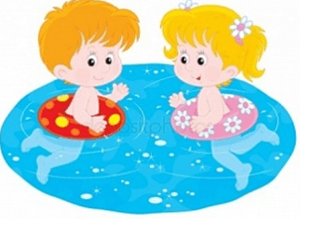
- В летнее время, в сезон купания водоем может быть опасен для жизни. Будьте осторожны!
- Строго следите за детьми, не оставляйте их без присмотра!
- Учитесь оказывать первую помощь пострадавшему на воде.
- В целях предупреждения несчастных случаев на водоеме учите детей и сами выполняйте следующие правила.
Запрещается:
- топить друг друга;
- хватать, толкать друг друга в воде;
- детям плавать без разрешения взрослых;
- нырять в незнакомых местах;
- заплывать за буйки;
- нырять навстречу друг другу;
- приближаться к движущимся судам;
- устраивать опасные игры на воде, особенно связанные с захватами;
- плавать на надувных матрасах и игрушках без присмотра взрослых.

ПАМЯТКА «Какие дары природы знаешь, те в корзинку собираешь»
Уважаемые родители!
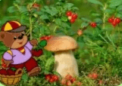
Повторите с детьми правила грибников и ягодников.
- Собирай только знакомые грибы и ягоды.
- Ни в коем случае не пробуй неизвестные ягоды. Обязательно покажи ягоды взрослому.
- Нельзя собирать ягоды и грибы на обочине дорог и возле промышленных предприятий.
- Никогда не берите в рот сырые грибы.
- Нельзя жевать первую попавшуюся травинку, она может быть ядовитой.

ПАМЯТКА «Если чужой приходит в дом»

Уважаемые родители!
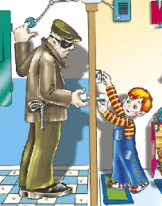
Повторите с детьми правила безопасного поведения дома.
- Не открывай дверь незнакомому человеку.
- На вопросы «Ты один дома?» отвечай всегда «Нет, не один: мама отдыхает, папа смотрит телевизор».
- Не поддавайся ни на какие уговоры и просьбы открыть дверь.
- Если злоумышленники пытаются сломать дверь – вызывай полицию по телефону 02, с мобильного телефона 102.
- Зови на помощь с балкона или из окна.
- Всегда помни свой домашний адрес.

